RESEARCH PROPOSAL
Phải có mục tiêu, xác định làm chuẩn, cảm tgaats nó thuyết phục
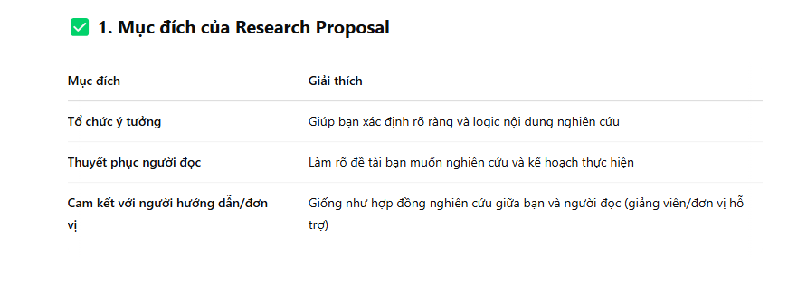
Viết theo form này cho mục đích: các bài có khoảng trống nào để dẫn xuất đến mục tiêu của mình

Như phần I lớn trong link: https://drive.google.com/drive/u/0/folders/1dGKFqhjeVf4L6eViVx96DMk8rEzkoNxx\

Hoặc: https://drive.google.com/drive/u/0/folders/1dGKFqhjeVf4L6eViVx96DMk8rEzkoNxx

Trích nguồn: dẫn chứng từ những bài nghiên cứu liên quan

+ Kết thúc ở phần related work là có summary
+ Contribution (scope/ object): Viết độ dài hợp lý (lên có 1 đóng góp)

+ học lại cách trích nguồn

